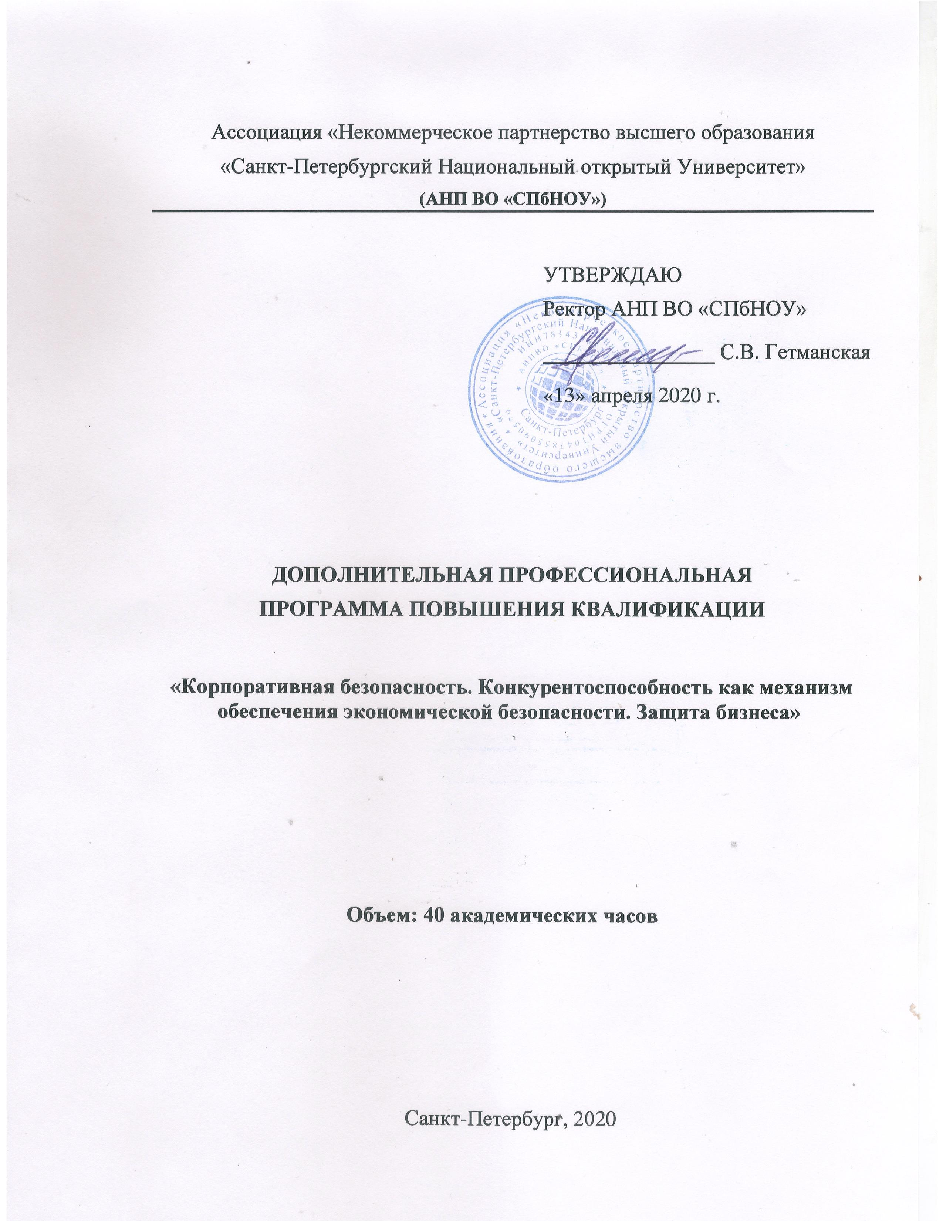

Разработчик:
Кобышева Марина Семеновна, кандидат экономических наук

Дополнительная профессиональная программа повышения квалификации предназначена для сотрудников и специалистов организаций, занимающиеся экономической и конкурентной безопасностью, у которых имеются базовые знания по экономике, а также в области основ экономических и правовых дисциплин (геополитика, основы права, теория организации, микроэкономика, макроэкономика, экономическая безопасность).

Обсуждена и рекомендована к утверждению
На заседании Ученого Совета
прот.№2 от 10 апреля 2020г.

Наименование программы:
«Корпоративная безопасность. Конкурентоспособность как механизм обеспечения экономической безопасности. Защита бизнеса»

Цель и планируемые результаты освоения программы

Цель обучения:
- освоение слушателями знаний о конкурентной безопасности на основе изучения экономической безопасности как составной части системы защиты хозяйствующих субъектов.
- изучение основополагающих понятий нормативно-правового обоснования в сфере экономической безопасности и обеспечения конкурентоспособности в современной Российской Федерации.
- определение и анализ практических методов обеспечения конкурентной безопасности хозяйствующих субъектов.
- развитие творческого, самостоятельного осмысления и практического применения полученных знаний в своей профессиональной деятельности.
Программа ориентирована на сотрудников и специалистов организаций, занимающиеся экономической и конкурентной безопасностью, у которых имеются базовые знания по экономике, а также в области основ экономических и правовых дисциплин (геополитика, основы права, теория организации, микроэкономика, макроэкономика, экономическая безопасность).
В результате изучения дисциплины обучающиеся должны:
- быть способны совершенствовать и развивать свой общеинтеллектуальный и общекультурный уровень;
- быть готовы использовать знание современных достижений науки и образования при решении образовательных и профессиональных задач, относящихся к проблематике учебной дисциплины;
- быть способны к самостоятельному освоению новых методов исследования и обоснования принимаемых решений, включая экономико-правовые и экономико-математические, а также к изменению профиля своей профессиональной деятельности;
- быть готовы самостоятельно приобретать с помощью информационных технологий и использовать в практической деятельности полученные в ходе освоения дисциплины знания.
приобрести:
- умения прогнозировать и минимизировать риски и угрозы предприятию в области обеспечения экономической безопасности;
- новые знания и умения в области конкурентной безопасности, как элементы экономической безопасности;
- знания сфере контроля конкурентной среды предприятия;
- навыки поиска источников информации, подготовки экспертных заключений по вопросам контроля конкурентной безопасности.

Выпускник должен обладать общепрофессиональными компетенциями (ОПК) и (или) общими (общекультурными) компетенциями (ОК) или универсальными компетенциям (УК)
Наименование общепрофессиональных компетенций и(или) общих (общекультурных) компетенций или универсальных компетенций
Способен к получению информации о складывающейся практике применения международного законодательства и развития российского аналогичного законодательства.
Способен провести самостоятельный анализ необходимости организации системы корпоративной безопасности в своей компании, подготовить соответствующие предложения для руководства компании и определить основные необходимые шаги в соответствии с требованиями законодательства.
Способен правильно формировать и оценивать ожидания методов обеспечения конкурентной безопасности хозяйствующих субъектов.

